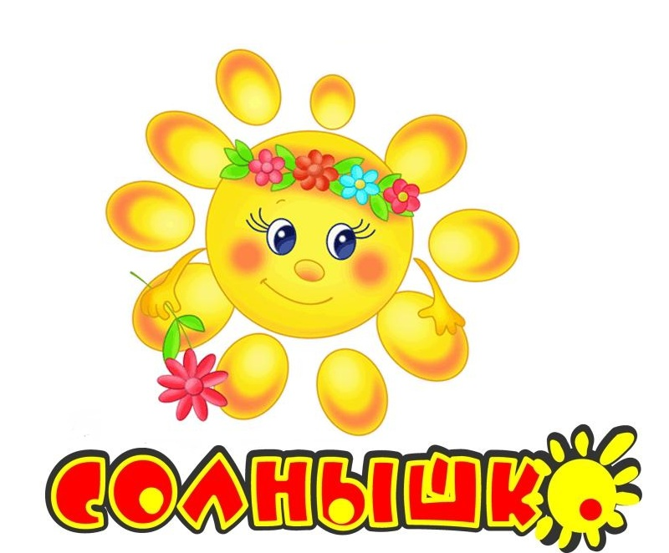
Структура детского объединения
«Солнышко»
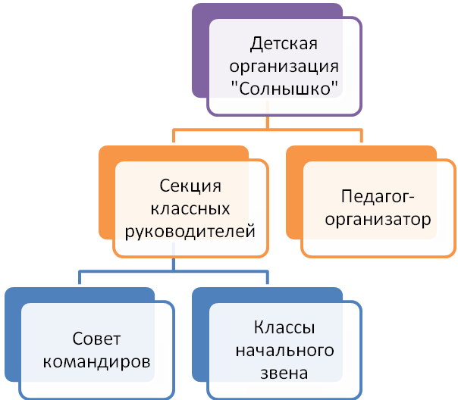
Классные руководители
Руководитель детского объединения
Староста (командир) класса
Органы самоуправления класса

